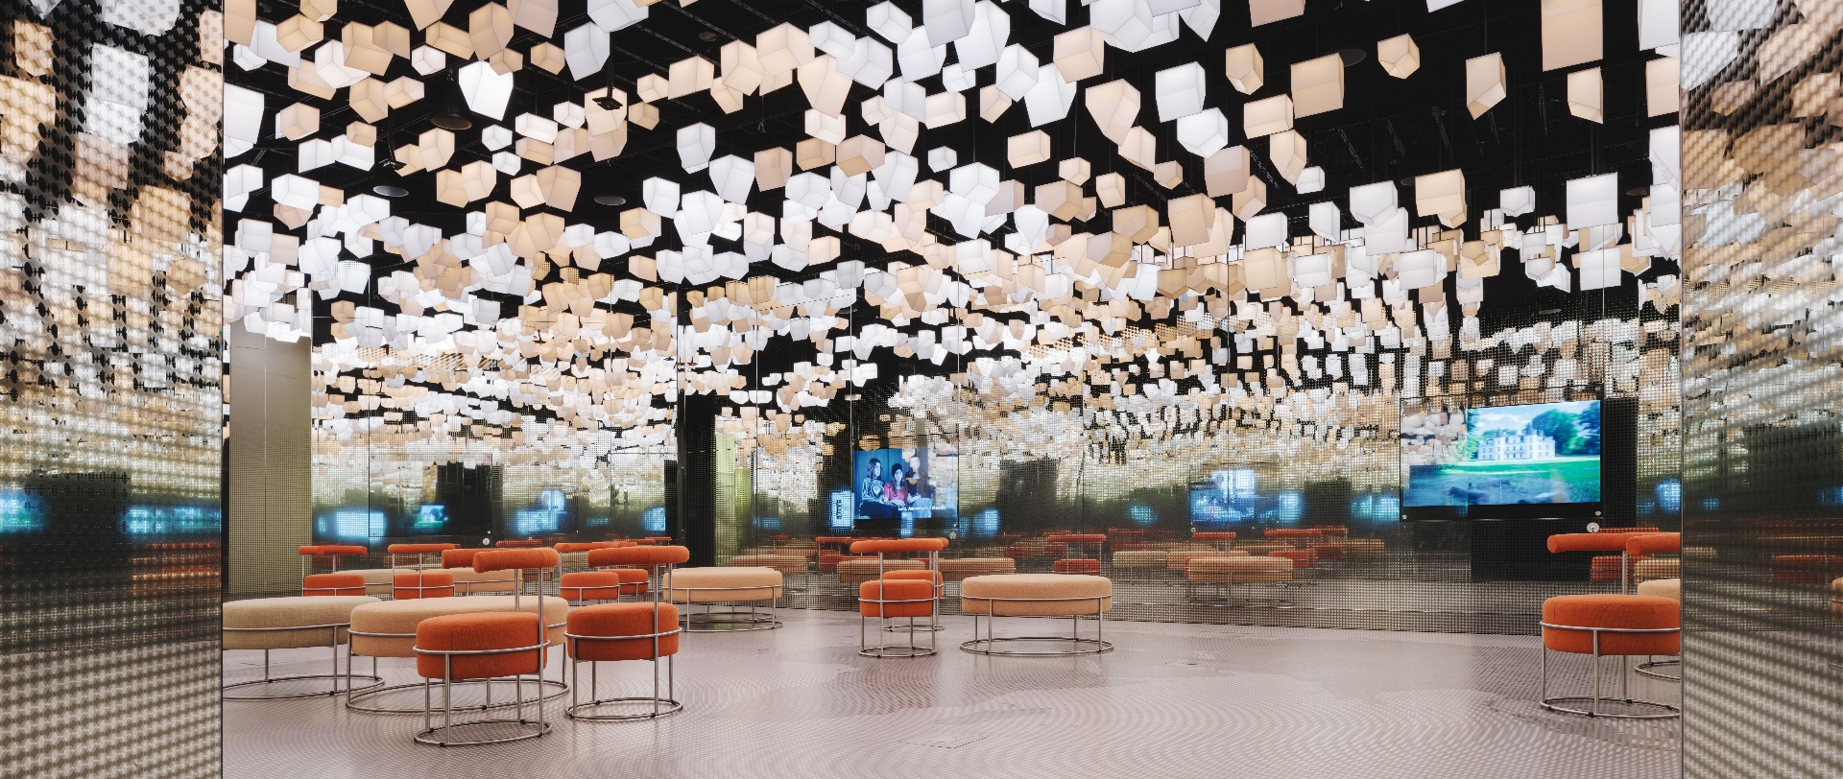
Warszawa, 24.06.2025

Nowa galeria wystawy stałej Muzeum POLIN
„Więzi”
Muzeum POLIN dopisuje nowy rozdział wystawy stałej „1000 lat historii Żydów polskich”.
Do ośmiu dotychczasowych galerii dołącza kolejna – „Więzi”. Ta nowoczesna przestrzeń luster, odbić, światła i dźwięku dopełnia tysiącletnią opowieść o wątki współczesne. Pokazuje, że nasz wspólne, historyczne dziedzictwo nie zna granic. Przetrwało w skrawkach codzienności, w języku, we wspomnieniach, na rodzinnych fotografiach, w smakach i emocjach przekazywanych z pokolenia na pokolenie – w domach na całym świecie. Tytułowe „Więzi” nie są więc wyłącznie historią Żydów polskich – to uniwersalna opowieść o nas wszystkich. O tym, jak pamięć, migracja i tożsamość poprzednich pokoleń wpływają na to, kim jesteśmy dzisiaj.

Oficjalne otwarcie nowej przestrzeni ekspozycyjnej – galerii „Więzi” – odbędzie się w czwartek, 26 czerwca o godzinie 18.

1000 lat historii Żydów polskich
Wystawa stała Muzeum POLIN została podzielona na osiem galerii. Od dekady ekspozycja POLIN opowiada o tysiącu lat współistnienia społeczności żydowskiej na historycznych terenach Polski. Nowa, dziewiąta galeria wystawy stałej zatytułowana „Więzi” dopełnia tę opowieść. Pokazuje, że dziedzictwo Żydów aszkenazyjskich nie uznaje granic geograficznych ani czasowych. Trwa w żywej pamięci dawnych mieszkańców naszego kraju, a współcześnie jest wielowarstwowym odbiciem pamięci nowych pokoleń.
„Galeria «Więzi» pokazujące, że dziedzictwo polskich Żydów nie jest tylko historią czy wspomnieniem, ale żywym składnikiem codzienności potomków tych, którzy wyjechali z naszego kraju współtworząc żydowskie diaspory na niemal wszystkich kontynentach świata. Tym samym dowodzimy, że ta spuścizna kulturowa ma moc, że tradycje, zwyczaje, a czasem język – choćby były to już tylko specyficzne zwroty czy wyrażenia używane w rodzinie, wciąż stanowią istotny składnik tożsamości osób żyjących tysiące kilometrów od Polski” – mówił podczas konferencji prasowej inaugurującej wystawę Zygmunt Stępiński, dyrektor Muzeum POLIN (26 czerwca 2025 r.).

Współczesne głosy
Sercem galerii „Więzi” jest multimedialna instalacja prezentująca osiem krótkich filmów. Wszystkie zostały wyłonione w międzynarodowym konkursie, do którego w 2019 roku zgłosiło się aż 240 autorów. To szczere, poruszające historie o więziach – rodzinnych, emocjonalnych i kulturowych. Ukazują wyjątkowe relacje, kształtowane w diasporach pod wpływem lokalnych kultur i doświadczeń. Niektóre z nich są intymne i rodzinne, inne budują tożsamość całych społeczności.
Wytypowane filmy prezentowane są na ekranach umieszczonych za lustrami. Patrząc na bohaterów, widz widzi też własne odbicie. Kim jestem? Skąd pochodzę? Co niosę dalej?
W filmie „Cheesecake” Kasi Pajzderskiej emocje wywołuje ciasto przygotowane na podstawie stuletniego przepisu przywiezionego z Polski do Melbourne. Inna opowieść pokazuje coroczny maraton gefilte fish, łączący pokolenia rodziny Hermelin w Detroit. Wiele miesięcy przed sederem paschalnym przygotowują 200 sztuk tradycyjnej gefilte fish:
„Nie chodzi o rybę… Chodzi tak naprawdę o miłość i stratę w każdym kęsie tego aszkenazyjskiego jedzenia" – mówi reżyserka Rachel Fleit.

Unikalna przestrzeń galerii
Galeria „Więzi” to nie tylko wystawa prac wideo – to doświadczenie. Jej przestrzeń zaprojektowała polska firma projektowa WWAA, która współpracowała już z Muzeum POLIN przy otwarciu wystawy stałej. Lustra, światło i dźwięk tworzą okalające, immersyjne środowisko, które angażuje zmysły i emocje.

Na suficie zawisła instalacja składająca się z 613 miniaturowych budynków, reprezentujących domy, które Żydzi stworzyli w różnych miejscach na świecie. Odwrócone do góry nogami sprawiają wrażenie, jakby były oglądane z perspektywy kosmosu. Ich odbicia w lustrzanych ścianach rozciągają się w nieskończoność. Oświetlenie zmienia się w rytmie dnia – od świtu do zmierzchu – przywołując obraz budzącego się i zasypiającego miasta.
„To abstrakcyjna przestrzeń, gdzie jako projektanci staraliśmy się osiągnąć bezkres i bezczas. Nie opowiada tylko o wczoraj, ani nawet o dzisiaj – ale też o przyszłości. Oddziałuje na zupełnie inne zmysły niż cała wystawa, której jest ukoronowaniem. Pozwala wyjść z historii. Choć zaprojektowaliśmy ją ponad dekadę temu, kiedy nikt nie myślał o mediach społecznościowych, dziś zyskała nowe życie i to ciekawe, że może być odbierana również jako Instagram spot. Inspirowaliśmy się sztuką współczesną" – podsumowuje Natalia Paszkowska z Pracowni WWAA Architekci.
Na podłodze znajduje się mapa świata stworzona z tysięcy kropek naniesionych specjalną farbą na bazie żywicy. W galerii są też wygodne miejsca do odpoczynku – miękkie kanapy – idealne, żeby zatrzymać się na chwilę w refleksji.

Doświadczenie migracji
„Więzi” to nie tylko historia Żydów polskich – to opowieść o nas wszystkich. O tym, jak pamięć, migracja i tożsamość poprzednich pokoleń wpływają na to, kim jesteśmy dziś. Migracja jest doświadczeniem uniwersalnym. Dziś wyjeżdżamy z różnych powodów – z wyboru lub nie. Niezależnie od okoliczności w każdą przeprowadzkę, w każdą zmianę wpisane są emocje. Te rozchodzą się echem przez pokolenia – są ich odbiciem – zostają w gestach, języku, smakach i wspomnieniach.

Odbicia, które zmieniają się razem z nami
Galeria „Więzi” jest ostatnim rozdziałem muzealnej wystawy stałej, ale będzie się zmieniać – tak jak zmienia się świat. Z czasem zostanie wzbogacona o nowe głosy, nowe perspektywy, nowe pokolenia. To przestrzeń, która rośnie i ewoluuje.
Przeszłość odbija się w nas – w codziennych rytuałach, w pieśniach, które nucimy bez znajomości ich słów lub znaczeń, w przepisach przekazywanych z pokolenia na pokolenie. Jesteśmy odbiciem poprzednich pokoleń.
Co z ich historii żyje dziś w Tobie?

Prace prezentowane na wystawie:
- Jacob Dammas, „Warsaw Calling”
- Jakub Duszyński, „Zdjęcie rodzinne”
- Rachel Fleit, „Gefilte Fish”
- Tama Macht Tobias, „Sztetl Jankiela”
- Katarzyna Pajzderska, „Sernik”
- Maja Szymanowska, „Zamek Corvol”
- Samy Waitzberg, „Sekret Sarity”
- Joanna Żero, „Dżem”

Galeria „Więzi” w liczbach:
- przestrzeń nowej galerii: 205,5 m2
- przestrzeń luster: 210,7 m2
- liczba domków: 613
- wymiary największego domku: 25x25x30 cm
- wymiary najmniejszego domku: 15x15x15 cm
- waga domku: około 3 kg

Kuratorki:
Barbara Kirshenblatt-Gimblett – główna kuratorka wystawy stałej Muzeum Historii Żydów Polskich POLIN, na stanowisku imienia Ronalda S. Laudera, profesor emerytowana na Uniwersytecie Nowojorskim. Autorka m.in. książek: „Destination Culture: Tourism, Museums, and Heritage”; „Image Before My Eyes: A Photographic History of Jewish Life in Poland, 1864–1939” (z Lucjanem Dobroszyckim), i „They Called Me Mayer July: Painted Memories of Jewish Life in Poland Before the Holocaust” (z Majerem Kirszenblatem).
Otrzymała honorowe doktoraty z Jewish Theological Seminary of America, na Uniwersytecie w Hajfie i Uniwersytecie Indiany. Członkini Amerykańskiej Akademii Sztuk i Nauk. Otrzymała Krzyż Kawalerski Orderu Zasługi Rzeczpospolitej Polskiej. W 2020 została laureatką Nagrody im. Dana Davida. Jest członkinią rady Council of American Jewish Museums, Muzeum Żydowskiego w Wiedniu, Muzeum Żydowskiego w Berlinie oraz Żydowskiego Muzeum i Centrum Tolerancji w Moskwie, doradza przy projektach muzealnych na Litwie, Białorusi, w Albanii, Izraelu i Stanach Zjednoczonych.

Joanna Fikus – antropolożka kultury; od 2005 roku związana z Muzeum Historii Żydów Polskich. Koordynatorka zespołu tworzącego wystawę stałą muzeum. Od 2017 roku kierowniczka Działu Wystaw Muzeum POLIN. Wiceprzewodnicząca zarządu Stowarzyszenia Żydowski Instytut Historyczny, przewodnicząca Komisji Grantowej Stowarzyszenia Żydowski Instytut Historyczny. Członkini Rady Fundatorów Jewish Community Center Warszawie. Wiceprzewodnicząca Zarządu Association of European Jewish Museums.
Patronem galerii „Więzi” jest FUNDACJA KORET.
Galeria „Więzi” jest częścią projektu „Zwiększenie dostępu do oferty kulturalno-edukacyjnej Muzeum POLIN dzięki nowej galerii wystawy stałej oraz rozwojowi istniejącej infrastruktury” dofinansowanego z Funduszy Europejskich z programu FEnIKS 2021–2027
Biuro prasowe Muzeum POLIN:
biuroprasowe@polin.pl
Kontakty dla mediów:
Olga Kaliszewska
Kierowniczka Biura Prasowego/Rzeczniczka Prasowa
tel. +48 535 050 204
okaliszewska@polin.pl
Aleksandra Sieluk
Młodsza specjalistka ds. komunikacji
tel. +48 506 944 406
asieluk@polin.pl
Materiały graficzne: Dla mediów | Muzeum Historii Żydów Polskich POLIN w Warszawie
